1. **Azartspēles organizētāja nosaukums, juridiskā adrese un tālruņa numurs**

SIA "BALTENT"

Reģ. Nr. 40203068277

Krišjāņa Valdemāra iela 33-6

LV-1010, Rīga, Latvija

Tel: 27775559

2. **Spēles nosaukums un veids**

**Mighty Sparta**

Spēļu Automātu spēle

Ražotājs : EGT Interactive Ltd.

3. **Spēles dalības maksa (likme)**

Minimālā likme 0.25 EUR

Maksimālā likme 50.00 EUR

4. **Kārtība, kādā dalībnieks var piedalīties spēlē**

Interneta vietnē [www.spins.lv](http://www.spins.lv) nospiežot ikonu “Spēļu Automāti” spēlētājs nokļūst lapā, kur spēle tiek palaista, nospiežot spēles ikonu “Mighty Sparta”.

**5. Spēles norise**

„ Mighty Sparta“ ir piecu ruļļu un 25 izmaksas līniju spēļu automāts, kurā ir šādas iespējas:

• Aizstājējsimbols “Wild”

• “Scatter” simbols un bezmaksas griezieni

• Monētu simboli un bonusa spēle

• “Gamble” funkcija

• Bonusa spēle “Jackpot kārtis”

Svarīgi:

• Laimests tiek izmaksāts tikai par lielāko laimīgo kombināciju no katras aktīvās izmaksas līnijas.

• Laimīgās kombinācijas veidojas no kreisās uz labo pusi.

• Bonusa spēles laimesti tiek pieskaitīti izmaksas līniju laimestiem.

• Nepareiza darbība atceļ visas spēles un izmaksas.

***Spēles noteikumi***

***Vispārējie noteikumi***

1. Nepareiza darbība atceļ visas spēles un izmaksas.

***“Wild” aizstājējsimbola noteikumi***



1. “Wild” simbols aizvieto jebkuru simbolu, iznemot “Scatter” un monētu simbolus, lai veidotu laimīgas kombinācijas.

2. “Wild” simbols var parādīties uz jebkura ruļļa.

***“Scatter” simbola un bezmaksas griezienu noteikumi***



1. “Scatter” simboli var parādīties uz jebkura ruļļa.

2. 3, 4 vai 5 “Scatter” simboli aktivizē 6, 9 vai 15 bezmaksas griezienus ar laimesta reizinātajiem x1, x2 vai x3 attiecīgi.

3. Ja bezmaksas griezienu laikā uz spēles laukuma parādās 3, 4 vai 5 “Scatter” simboli, tiek paplidus piešķirti 6, 9 vai 15 bezmaksas griezieni attiecīgi.

4. Ja bezmaksas griezienu laikā uz spēles laukuma parādās mmazāk nekā 6 monētu simboli, visi monētu simboli tiek pārvērsti par “Wild” simboliem.

5. Ja bezmaksas griezienu laikā tiek aktivizēta bonusa spēle, bonusa spēles laimestam netiek piemērots bezmaksas griezienu reizinātājs.

6. Bezmaksas griezieni tiek izspēlēti ar tādu pašu likmi, ar kādu tika aktivizēti.

***Monētu simbolu un bonusa spēles noteikumi***



1. Pamatspēles un bezmaksas griezienu laikā uz spēles laukuma var parādīties zelta un sudraba monētas.

2. Uz katras monētas var būt norādīta naudas vērtība no 1x līdz 20x no likmes apmēra vai arī “Mini” vai “Minor” balvas, kuru vērtības ir 30x un 100x no likmes apmēra attiecīgi.

3. Ja kopējs monētu skaits uz spēles laukuma ir no 6 līdz 15 monētām, tiek aktivizēta bonusa spēle ar 3 bezmaksas griezieniem.

4. Visi sākotnējie monētu simboli tiek fiksēti savās vietās.

5. Bonusa spēles laikā uz spēles laukuma var parādīties tikai monētu simboli un katrs jaunais monētas simbols piešķir +1 bezmaksas griezienu.

6. Ja bonusa spēles beigās viss spēles laukuma ir aizpildīts ar monētu simboliem, spēlētājam tiek izmaksātas visas uz monētām norādītās vērtības, kā arī papildus “Grand” balva 1000x no likmes apmēra.

7. Ja bonusa spēles sākumā monētu skaits uz spēles laukuma ir 8 un vairāk, visas zelta monētas tiek pārvērstas par sudraba monētām un nekavējoties tiek piešķirta “Major” balva 250x no likmes apmēra un bonusa spēle tiek uzsākta.

8. Bonusa spēle tiek izspēlēta ar tādu pašu likmi, ar kādu tika aktivizēta.

***“Gamble” funkcijas noteikumi***

1. “Gamble” funkcija tiek aktivizēta pēc katra laimesta.

2. Spēlētājam ir iespēja savākt esošo laimestu vai izmantot “Gamble” funkciju , lai palielinātu laimestu.

3. Spēlētājam ir iespēja minēt kārts krāsu (reizina laimestu x2).

4. Ja rezultāts netiek uzminēts, laimests tiek anulēts.

5. Gamble opciju ir iespējams izmantot 5 reizes pēc kārtas.



***Bonusa spēles “Jackpot kārtis” noteikumi***

1. Pēc jebkura grieziena pēc nejaušības principa var tikt uzsākta bonusa spēle “Jackpot kārtis”.

2. Spēlētājam tiek piedāvātas 12 aizklātas kārtis.

3. Klikšķinot uz kārtīm, tās tiek atvērtas.

4. Spēle beidzas, kad tiek atklātas 3 vienādas masts kārtis.

5. Spēlētājs iegūst atklātajai kāršu mastij atbilstošu džekpotu.

6. Džekppota laimestam netiek piedāvāta “Gamble” funkcija.

7. Džekpotu vērtības parādītas ekrāna augšdaļā:



8. Bonusa spēle “Jackpot kārtis” ir progresīvie džekpoti, kas nozīmē, ka daļa no katras spēles likmes tiek pieskaitīta džekpotu uzkrājumam vienādās

proporcijās katram džekpotam.

***Izmaksu Noteikumi***

1. Jums tiek izmaksāts laimests tikai par lielāko laimīgo kombināciju no katras aktīvās izmaksas līnijas.

2. Bonusa spēles laimesti tiek pieskaitīti izmaksas līnijas laimestiem.

3. Lai veidotos regulārās laimīgās kombinācijas, simboliem uz aktīvas izmaksas līnijas jāatrodas blakus.

4. Regulārās laimīgās kombinācijas tiek veidotas no kreisās uz labo pusi. Vismaz vienam no simboliem jābūt attēlotam uz pirmā ruļļa. Simbolu kombinācija neveidojas, ja tā sākas no otrā ruļļa.

5. Nepareiza darbība atceļ visas spēles un izmaksas.

***Spēles vadība***

**Lai spēlētu, rīkojieties šādi:**

1. Lai paaugstinātu vai pazeminātu monētas vērtību, lietojiet **“MONĒTAS”** izvēln 

2. Klikšķiniet uz kādas no ikonām “**GRIEZT”**. Uz ikonām parādīta kopējā grieziena likme. Ruļļi sāk griezties ar jūsu izvēlēto likmi.

***Automātiskais vadības režīms:***

1. Nospiežot **AUTOSPĒLE** ruļļi griezīsies Automātiskajā režīmā ar jūsu izvēlēto likmi: 

2. Izvēlieties, cik griezieni tiks izspēlēti automātiskajā režīmā: 

6. **Nosacījumi, kuriem iestājoties dalībnieks saņem laimestu, un laimestu lielums [arī laimestu attiecība pret dalības maksu (likmi)].**

Nosacījums, lai saņemtu laimestu, ir griezt ruļļus līdz uz tiem attēlotie simboli veidotu laimīgās kombinācijas uz aktīvajām izmaksas līnijām. Laimests atkarīgs no izveidotajām laimīgajām kombinācijām.

Laimēto kredītu daudzums atkarīgs no izvelētas likmes vērtības. Laimēto kredītu skaitu aprēķina, reizinot kopējo laimēto kredītu skaitu ar jūsu izvēlēto likmes vērtību.

***Izmaksu apraksts***

***Regulāro Izmaksu Apraksts***

Lai parastie simboli veidotu laimīgo kombināciju, jāsakrīt sekojošiem apstākļiem:

• Simboliem jābūt līdzās uz aktīvas izmaksas līnijas.

• Laimīgās kombinācijas veidojas no kreisās uz labo pusi. Vismaz vienam no simboliem jābūt attēlotam uz pirmā ruļļa.

Regulārās Izmaksas parādītas Izmaksu attēlos. Izmaksas parādītas par likmi 0.25 EUR. Palielinot likmi, proporcionāli palielinās līniju izmaksas:

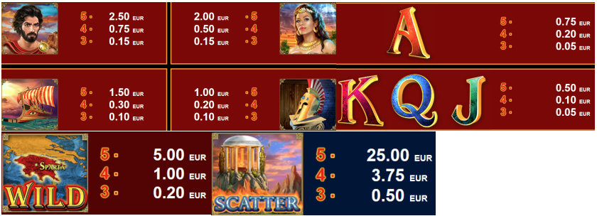

***Izmaksu Līniju Apraksts.***

Laimests tiek izmaksāts tikai par laimīgajām kombinācijām uz aktīvajām izmaksas līnijām.

Laimēto kredītu skaits atkarīgs no kopējā laimēto kredītu skaita reizinājumu ar jūsu izvēlētas likmes lieluma.

Līnijas, kas redzamas attēlā, parāda iespējamās izmaksas līniju formas: 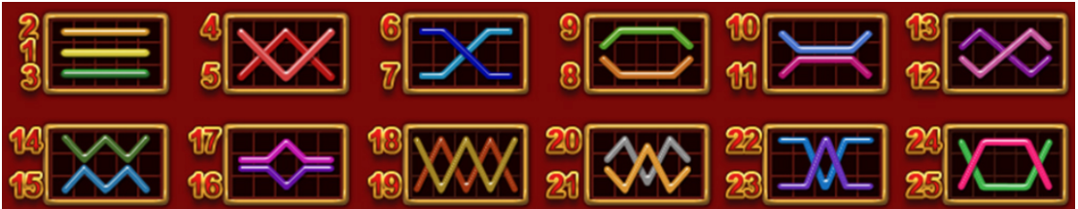

7. **Kārtība, kādā notiek pieteikšanās uz laimestu un kādā to izsniedz**

Laimests tiek automātiski ieskaitīts klienta Spins.lv kontā.

8. **Termiņš, līdz kuram azartspēles dalībnieks var pieteikties uz laimestu**

Laimesti, kas nepārsniedz 720 euro tiek izmaksāti nekavējoties pēc spēles sesijas beigām. Laimesti no 720 euro līdz 14300 euro tiek izmaksāti 24 stundu laikā. Laimesti, kuri pārsniedz 14300 euro izmaksā azartspēles noteikumos apstiprinātā kārtībā ne vēlāk kā 30 dienu laikā un ne vairāk kā divos maksājumos.

9. **Kur dalībnieks var vērsties pretenziju gadījumā, kā arī pretenziju izskatīšanas kārtība**

Sūdzības un pretenzijas pieņem tikai rakstiskā veidā, 30 dienu laikā pēc spēles sesijas beigām Kompānijas administrācijā pēc adreses: Rīga, Satekles iela 2b, LV-1050 vai parakstītu ar drošu elektronisko parakstu, kas satur laika zīmogu, sūtot uz e-pasta adresi support@optibet.lv. tālr. (+371) 67298114 vai (+371) 67313434. Sūdzības tiks izskatītas un atbildes tiek sniegtas 10 darba dienu laikā no to saņemšanas brīža.

10. **cita informācija, kuru azartspēles organizētājs uzskata par nepieciešamu.**